焦作师专南校区书写技能实训室一采购参数
序号 | 设备名称 | 设备型号参数 | 数量 | 单位
1 | 学生书法桌1 | 1.尺寸（CM）：180*70*75。2个工位。  2.整体传统木工工艺，榫卯结构，橡木材质，油漆使用知名品牌环保木器漆，漆面平整光滑，红胡桃色。  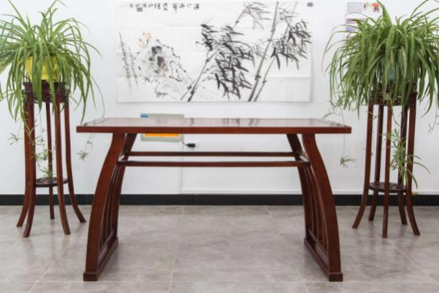 | 20 | 张
2 | 学生书法桌2 | 1.尺寸（CM）：90*70*75。1个工位。  2.整体传统木工工艺，榫卯结构，橡木材质，油漆使用知名品牌环保木器漆，漆面平整光滑，红胡桃色。  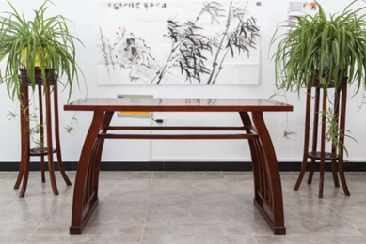 | 10 | 张
3 | 学生方凳 | 橡木，红胡桃色，尺寸：0.3米*0.48米*0.45米  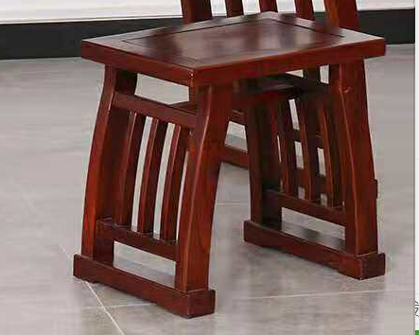 | 50 | 张
4 | 教师书法桌 | 1.尺寸（CM）：180*70*75。  2、整体传统木工工艺，榫卯结构，橡木材质，油漆使用知名品牌环保木器漆，漆面平整光滑，红胡桃色。  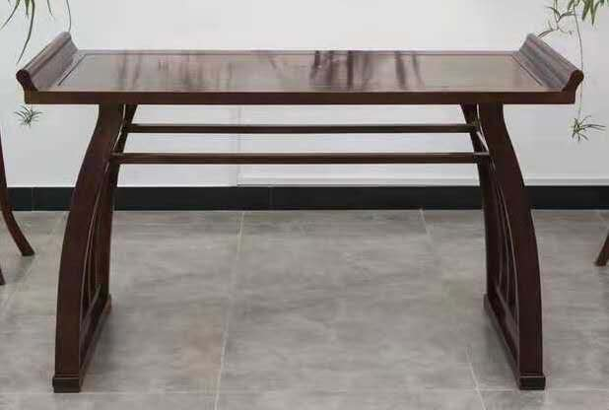 | 1 | 张
5 | 教师书法椅 | 橡木，红胡桃色，尺寸（CM）：40*40*105  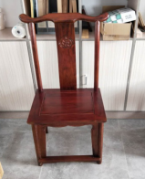 | 1 | 张
6 | 教师电脑桌 | 常规电脑桌，红胡桃色，尺寸：120*60*75，要求与书法桌及实训室的整体风格搭配。 | 1 | 张
7 | 教师主机 | CPU:≥Intel Core i5-9500 3.0GHz 6C CPU  主板：Intel 365 及以上  内存： ≥8GB DDR4-2666，2个或以上内存插槽  硬盘：≥ 256G SSD+1TB 7200 RPM SATA 3.5 HDD  网卡：集成10/100/1000M以太网卡；  显卡：集成显卡  显示器：≥21.5"宽屏16:9 LED背光液晶显示器  扩展槽：≥1个PCI-E*16，≥1个全高PCI，≥1个PCI-E*1, 1个M.2 (用于无线网卡)，1个M.2 2230/2280 (用于 SSD硬盘)  接口：≥8个USB接口(其中USB3.1≥4个)、RJ-45、≥1个VGA接口、≥1个HDMI接口、1个标准CTIA耳机接口；1 个音频线路输入端口；1 个音频线路输出端口；≥2个可选原厂PS/2接口  键盘、鼠标：抗菌键盘，抗菌鼠标  电源：≥310W 高效电源  机箱：≥15升，小于25L;标准立式机箱，标配内置音箱  操作系统：出厂预装正版windows操作系统 | 1 | 台
8 | 投影仪 | 液晶显板尺寸：0.64英寸×3  标准分辨率：1920*1200  灯泡：≤225W 标准模式下灯泡寿命≥10000小时（节能模式下灯泡寿命≥15000小时）  对比度：≥16000：1  屏幕尺寸：30-300英寸  端口：HDMI输入端口×2；D-SUB15针输入×1；复合视频输入×1；(左/右) RCA 音频×1；带音频输入×1；  输出； D-SUB15针输出接口；RJ-45网络接口； USB-A接口(5V/1A)；USB-B接口;控制串口；带音频输出×1；  内置扬声器：≥16W  功耗（标准）： ≤277W，最低待机功耗： ≤0.26W  重量：≤3.2KG | 1 | 台
9 | 幕布 | 尺寸：150寸  外观：铁壳结构，  幕 面：白塑材质幕；  增益1.0；  视场角160°；  对比度500:1；  马 达：低噪音马达； | 1 | 套
10 | 高拍仪 | A3幅面,1800万像素。  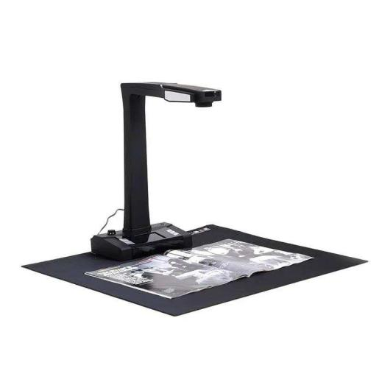 | 1 | 台
11 | 智能显示屏 | 75英寸超高清，分辨率：4K（3840*2160）；HDMI接口：3*HDMI | 1 | 台
12 | 辅材 | 投影吊架、15米HDMI线及电源线、视频分配器、线槽等 | 1 | 套

焦作师专南校区书写技能实训室二采购参数
序号 | 设备名称 | 设备型号参数 | 数量 | 单位
1 | 定制化教学黑板（单面） | 1、黑板尺寸380*125cm、配备特别固定架，能有效防止黑板松动，固定性好，安全性高。  2、板面采用专用高强度耐冲击性面板，坚固耐用。 | 2 | 块
2 | 书法配件 | 学生用笔架、学生用画毡、学生用笔洗、学生用镇纸。 | 51 | 套
3 | 定制化教学黑板（双面） | 1、黑板尺寸380*125cm、配备特别固定架，能有效防止黑板松动，固定性好，安全性高。  2、板面采用专用高强度耐冲击性面板，坚固耐用。 | 6 | 块
4 | 多媒体音响设备 | 1.功放:  额定：200W*2四路话筒输入  出功率(1KHz，8欧)：100W+100W  输出功率(1KHz，4欧)：200W+200W  话筒输入灵敏度：15Mv  信噪比：≥90db  个输入灵敏度：≥200mv  谐波互调失真：（1KHZ.200MV）:0.1%  频率响应：20hz—20khz  麦克风音调：80hz+15db  回响音调：80hz+15d  2、音响：（两对）  10寸专业音箱，会议室，教学专用  额定功率： 220W  1频率响应：48—18khz  灵敏度：102db+2；  阻抗：4—8欧姆  喇叭单元：低音单元10寸*1，高音单元：3寸*2  产品尺寸：510*280*297mm  3、话筒：  咪头尺寸：Φ6.0×5.0mm  灵敏度：-52dB±2dB  方向性：全指向 阻抗：680Ω  工作电压：2.0V  频率范围：100-16kHz  信噪比：大于60dB  插头直径：3.5mm  配备麦克风保护件套装 | 1 | 套
5 | 实验室整体规划设计与文化建设 | 1.将根据实验室整体空间面积进行规划设计，整体风格美观大方，简单实用，特色突出。所有材料均按照国家相关产品质量和环保要求提供实施。  2.将结合学校实验室建设实际情况及实验室所在楼层教学计划安排，确保在不影响正常教学活动及安全施工的前提下进行实施建设。  3.对实验室原有线路进行清除，重新进行实验室整体强弱电相关设备的规划布局，所有实施材料严格按照国家相关产品技术标准，确保实验室整体电路安全运行。  4.根据需求对实验室内进行文化建设，符合书法技能实训室整体的实验室整体风格。 | 1 | 批

焦作师专南校区书写技能实训室评分办法
序号 | 评分点 | 评分点描述 | 评分分值
1 | 投标价 | 投标价得分=30*（1-|投标价-所有投标商平均价|/所有投标商平均价）  （备注：四舍五入后保留两位小数） | 30
2 | 黑板定制 | 提供双面黑板的安装和售后方案，要求至少提供效果图、材料清单、质保年限等。  优秀25-30分，良好20-25分，一般10-20分，较差或无安装和售后方案0分。 | 30
3 | 文化建设 | 提供实训室的实施和售后方案，要求至少提供效果图、材料清单、质保年限等  优秀35-40分，良好30-35分，一般20-30分，较差或无实施和售后方案0分。 | 40

本项目采用综合评分法对供货商的相应文件进行综合评分，并按得分由高到低顺序推荐成交候选人。

投标报价明细表

货物名称 | 所投产品品牌 | 型号 |  | 技术参数 | 单位 | 数量 | 单 价  （元） | 合计  （元）
…........
…...........
总 价（元）： |  |  | 大写： 小写：
质保期：
供货期：
产品优惠条款：
（各询价供应商的项目预算应根据本文件提供的采购内容及要求填报报价明细表，报价明细表中应标明货物的品牌、单价、合价。如有缺项漏项者均视为其费用已包含在对该项目的总报价中。）

投标人（盖章）：
法人代表或授权代表（签字或盖章）：
年 月 日

投标须知
1. 本项目报价应包含完成项目所需人工、材料、运输、机械、管理费、规费、利润、税金、交通费、垃圾清理等全部费用。
2.质量要求（须提供承诺函）
（1）报价人必须保证提供的设备及软件系统必须经厂家授权或者厂家直接提供自主知识产权证明。若出现有盗版或其它非法使用行为，一经查实，采购人将拒付合同款，终止合同，供应商要承担所有经济损失和法律责任。报价人应确保采购人在使用报价人供应的设备及软件时，免受第三方提出侵犯其专利权、商标权、著作权及其他权利的争议。
（2）供应商所供设备及软件必须与采购人提供的采购需求相符，不得更换或调整，如果出现违例，采购人将拒付合同款。
（3）在验收过程中，如发现因需求信息不完整造成的不适合本单位实际使用的，及其他原因造成重购、错购设备等，供应商能保证无条件退货。因包装或运输过程造成的设施设备质量问题或损失，由供应商负责。必要时，供应商能够派出人员驻校进行现场处理，并且费用自理。
3.交货期：开始施工后20日历天内完成（具体施工时间以满足施工条件后甲方的通知为准）。
项目地点：采购人指定地点；
4.售后服务及验收：（须提供承诺函）
（1）电子设备类质保期为3年，3年内存在质量问题24小时内提供到场服务，确实无法维修的，在质保期内免费调换同型号产品。
（2）软件类产品出现问题，提供2小时内远程解决，远程不能解决的，保证24小时内提供到场服务。
（3）家具类商品提供5年质保服务，质保期内因质量问题出现损坏，只换不修，质保期满，提供终身免费维修服务，只收取零部件费用。
（4）验收：设备安装调试运行一个月后供应商提出书面验收申请，学校组织相关部门进行验收。
5.报价人中标后履约过程中，必须遵守国家有关法律的规定，如实提供检查所必须的材料，如有作假行为其报价将被拒绝，并报政府采购主管部门处理。
6.由于本项目根据质量和服务均能满足采购文件实质性响应要求且总报价最低的原则确定成交供应商，因此报价人对本章的技术、功能及资质的要求必须全部满足或优于，否则报价无效。
7.报价人所投产品应符合中华人民共和国有关规范和安全要求。
8.成交供应商在合同签订前需缴纳履约保证金（中标总价的5%）。
户 名：焦作师范高等专科学校
开户行：建行焦作人民东路支行
帐 户：41050164790800000161
9. 成交供应商需提供增值税专用发票。
10.本项目核心产品为学生书法桌1（如遇项目报价相同时参考核心产品报价）。
付款方式
安装完毕，合同执行完成，验收合格后付到合同款的100%，履约保证金自动转为质保金，质保期满后无息退还。
（商务）联系人：滑老师 13069406868
（技术）联系人：吴老师 13783913151

